ACADEMIA PAULISTA DE MEDICINA VETERINÁRIA
ACADÊMICO CADEIRA n° 8 / PATRONO ARMANDO CHIEFFI
Professor Doutor Renato Campanarut Barnabé
CRMV-SP 0446

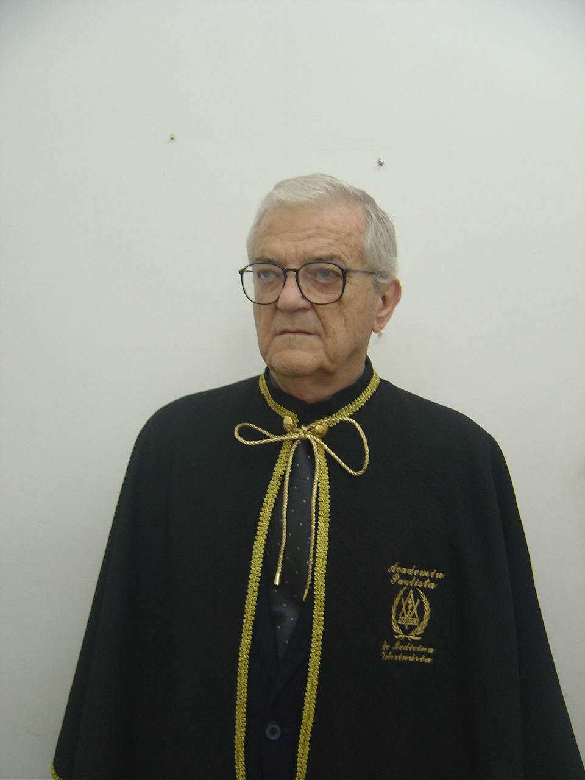
- Professor Titular do Departamento de Reprodução Animal da Faculdade de Medicina Veterinária e Zootecnia da Universidade de São Paulo, aposentado pela Compulsória.

- Nível de Formação Acadêmica
  - Graduação – Faculdade de Medicina Veterinária da Universidade de São Paulo – 1961
  - Especialização – Faculdade de Medicina Veterinária da Universidade de São Paulo – 1966
  - Mestrado – Faculdade de Medicina Veterinária da Universidade de São Paulo – 1967
  - Doutorado – Faculdade de Medicina Veterinária da Universidade de São Paulo – 1968
  - Pós Doutorado – Royal Veterinary College de Estocolmo, Suécia - 1969
  - Livre Docência – Faculdade de Medicina Veterinária e Zootecnia da Universidade de São Paulo - 1975
Rua Pereira Leite n° 341. 05042-000
São Paulo/SP rbarnabe@usp.br
  - Professor Adjunto – Faculdade de Medicina Veterinária e Zootecnia da Universidade de São Paulo – 1977
  - Professor Titular – Faculdade de Medicina Veterinária e Zootecnia da Universidade de São Paulo – 1983.

- Sócio correspondente – Societá Italiana per il Progresso dela Zotecnica.
- Membro Correspondente Estrangeiro – Academie Vetérinaire de France.
- Representante Brasileiro do Standing Committee do ICAR – International Congress on Animal Reproduction (1995-2008).
- Membro Titular da Academia Brasileira de Medicina Veterinária, cadeira 25.
- Pesquisador Emérito – outorgado pelo Colégio Brasileiro de Reprodução Animal.
- Professor Honoris Causa – pelo Conselho Universitário da Universidade Paulista “Júlio de Mesquita Filho” – FMVZ “campus” de Botucatu.
- LIFETIME RESEARCH AWARD – 5th International Symposium on canine and feline reproduction, São Paulo. 2004.
- Responsável pela constituição e consolidação do Departamento de Reprodução Animal como Departamento autônomo junto à FMVZUSP.
- Responsável pela constituição e consolidação do Curso de Pós Graduação em Reprodução Animal junto ao VRA , aos níveis de Mestrado e Doutorado.
- Bolsista do CNPq – nível 1 A
- Bolsista da F.A.0. e da Swedish International Development Authority, durante o curso de pós doutorado na Suécia.
- Responsável pela inclusão da disciplina Reprodução de Animais Selvagens na graduação e pós graduação da FMVZUSP.
- Diretor do Centro Intraunidade de Zootecnia e Indústrias Pecuárias “ Fernando Costa” anexo ‘a FMVZUSP, em Pirassununga (1981-1983).
- Vice-Diretor da Faculdade de Medicina Veterinária e Zootecnia da Universidade de São Paulo (1984-1988).
- Autor ou co-autor de cerca de 180 artigos científicos em revistas indexadas nacionais e estrangeiras; traduziu artigos de interesse da reprodução animal, além da edição francesa de Derivaux e 3 edições inglesas de Hafez. Publicou livro sobre 20 anos de Pós Graduação em Reprodução Animal, um capítulo sobre o histórico do VRA e co-participou com capítulo do livro “ El jaguar em el nuevo milênio”

